MODUL PRAKTIKUM XVI

KONFIGURASI DASAR ROUTER CISCO – 2

Nama : Muhammad Abhinaya Zurfa  
Kelas : SIB 2F / 18  
NIM : 2341760186

1. Mahasiswa mampu memahami fungsi dari perangkat jaringan Router CISCO
2. Mahasiswa mampu melakukan konfigurasi dasar perangkat Router CISCO

# ALAT DAN BAHAN:

1. PC komputer windows
2. Cisco Packet Tracer Application

# ULASAN TEORI

Pada praktikum sebelumnya telah dipelajari mode akses router User Executive Mode dan Previleged Mode. Kali ini mode berikutnya akan dibahas, yaitu mode Global Configuration dan Specific Configuration.

## Global Configuration Mode

Mode konfigurasi utama pada Cisco IOS disebut dengan Global Configuration Mode atau Global Config. Pada global config mode ini, perubahan konfigurasi yang terjadi berlaku untuk seluruh operasi router. Mode ini juga sebagai mode yang harus dilalui sebelum kita masuk ke mode Specific Configuration.

Untuk masuk ke mode Global Configuration, dari Mode Previleged kita ketikkan perintah "configure terminal ". Selanjutnya, perubahan pada prompt akan terlihat apakah kita sudah pada mode Global Config atau belum.





Specific Configuration Mode

Dari mode Global Config, ada beberapa mode configuration yang dapat kita akses. Setiap mode tersebut secara spesifik mengatur operasi atau fungsi dari bagian router tertentu. Beberapa mode konfigurasi spesifik yang terdapat pada Cisco IOS adalah sebagai berikut :

* Interface mode : untuk mengatur konfigurasi interface network tertentu yang dimiliki router
* Line mode : untuk mengatur jalur akses fisik router (console, AUX, VTY (telnet)).
* Router mode : untuk mengatur parameter protokol routing yang digunakan router.

Pada mode spesifik konfigurasi, tampilan prompt juga akan memberitahukan kita pada mode apa kita sedang berada.

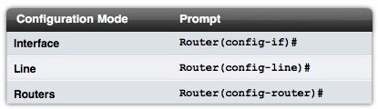

Untuk keluar dari mode konfigurasi spesifik, dan kembali ke global mode, kita harus menginputkan perintah "exit". Begitu pula jika kita ingin keluar dari mode konfigurasi global ke mode previleged user.

Perlu diingat bahwa setiap perubahan yang terjadi (setelah kita menginputkan perintah konfigurasi), maka akan tersimpan di memory router yang artinya perubahan tersebut langsung dijalankan. Akan tetapi perubahan tersebut belum tersimpan pada memory non-volatile (media penyimpanan router/ nvram). Oleh karena itu, apabila perubahan yang kita lakukan pada mode konfigurasi telah benar, ingat selalu untuk menyimpannya agar pada saat booting router, konfigurasi kita tidak hilang. Perintah untuk menyimpan konfigurasi dilakukan pada mode user previleged :

## Router# copy running-config startup-config

Beberapa perintah konfigurasi dasar router :

1. Memberi nama router

Untuk membedakan router satu dengan yang lainnya, kita bisa memberi nama host pada router, yang akan ditampilkan pada prompt CLI. Secara default router nama host untuk router adalah Router, hingga kita lakukan perubahan nama host-nya. Perintahnya adalah hostname <nama host>.

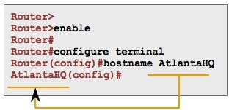

1. Memberi password router

Password digunakan untuk membatasi akses dari user yang tidak berwenang. Pada router ada beberapa jenis password yang disediakan :

* Console password : password untuk akses lewat jalur console
* VTY password : password untuk akses lewat virtual terminal (Telnet)
* Enable password : password untuk masuk ke mode Previleged User
* Enable secret password : password untuk masuk ke mode Previleged User, tetapi disimpan pada file konfigurasi dengan terenkripsi

Untuk enable password atau enable secret password, kita cukup pilih salah satu saja, dan bisa dilakukan dari global configuration mode, dengan syntax :

Router(config)# **enable password** <passwordnya> atau untuk yang terenkripsi :

Router(config)# **enable secret** <passwordnya>

Perlu diperhatikan, agar kita bisa mengakses router dari jalur telnet / vty, kita harus memberi password untuk masuk ke mode Previleged User ini.

Sedangkan untuk console dan vty, kita harus masuk ke specific configuration untuk masing- masing bagian tersebut (jalur console dan vty). Untuk mengeset password console :

Router(config)# **line console 0**

Router(config-line)# **password** <passwordnya> Router(config-line)# **login**

Untuk mengeset password vty :

Router(config)# **line vty 0 4**

Router(config-line)# **password** <passwordnya> Router(config-line)# **login**

Untuk line console dan vty, setelah kita beri perintah password dan isi passwordnya, ada perintah login yang memberitahu router bahwa setiap akses lewat line / jalur tersebut harus menanyakan password kepada user.

1. Mengkonfigurasi Interface

Router memiliki 2 atau lebih interface agar bisa menghubungkan jaringan satu dengan jaringan lainnya. Untuk itu interface-interface router harus dikonfigurasi agar menjadi gateway dari masing- masing jaringan yang terhubung dengan dirinya. Tipe interface yang umum digunakan oleh router adalah interface serial, ethernet, fast-ethernet. Masing-masing tipe tersebut biasanya diberi nomer, seperti Fast-Ethernet 0/0, atau Serial 0/0/1. Untuk melakukan konfigurasi interface tersebut, kita harus masuk ke menu specific configuration untuk interface yang mau dikonfigurasi. Seperti konfigurasi alamat IP, mengaktifkannya (secara default semua interface router statusnya non aktif / shut down), memberi nama interface, atau mengatur clock-rate (untuk interface serial dengan tipe DCE).

Secara umum langkah untuk mengkonfigurasi interface router adalah sebagai berikut :

* + masuk ke mode global config
  + masuk ke mode interface config dari interface yang ingin dikonfigurasi
  + set alamat IP dan subnet mask
  + aktifkan interface
  + set clock rate (Khusus untuk interface serial dengan tipe DCE)

Contoh mengkonfigurasi interface FastEthernet 0/0 dengan alamat IP 192.168.10.1/24 :

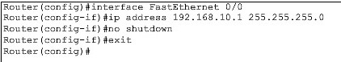

1. Menambahkan rute statis (static route)

Router, sesuai namanya memiliki fungsi memberikan rute bagi paket data agar bisa sampai ke network tujuan. Rute-rute ke network/jaringan tujuan disimpan dalam tabel rute (routing table). Secara default, setiap jaringan yang terhubung langsung dengan router, akan dimasukkan ke dalam tabel rute. Untuk jaringan yang tidak terhubung langsung, yaitu jaringan yang bisa dicapai dengan melalui router lain, maka rute menuju jaringan tersebut harus ditambahkan ke dalam tabel rute dengan protokol routing. Secara manual kita bisa menambahkan rute ke tabel rute dengan menambahkan static route / rute statik. Perintah untuk menambahkan static route dilakukan pada mode global config, dengan syntax :

Router(config) **ip route** <network tujuan> <subnet tujuan> <alamat ip router tujuan> atau

Router(config) **ip route** <network tujuan> <subnet tujuan> <nama exit interface>

# LANGKAH PRAKTIKUM

1. Bukalah packet tracer dan buatlah topologi seperti gambar di bawah. Beri IP tiap PC seperti di gambar. PC0 terhubung dengan FastEthernet 0/0 Router0, PC1 terhubung dengan FastEthernet 0/1 Router0.

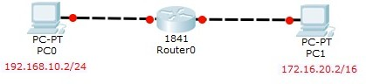

1. Bukalah CLI pada Router0. Konfigurasikan Router0 tersebut dengan parameter seperti di bawah ini :
   1. hostname : NamaDepanAnda

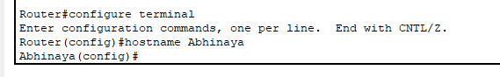

* 1. password : jarkom

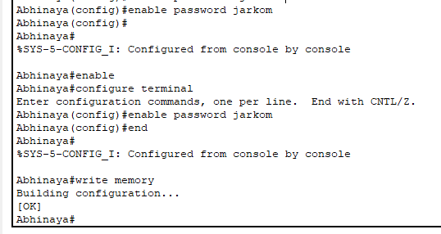

* 1. IP fastethernet 0/0 : 192.168.10.1 /24

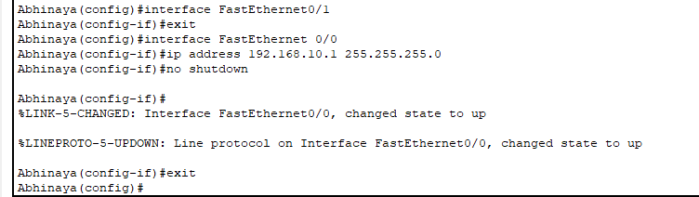

* 1. IP fastethernet 0/1 : 172.16.20.1/16

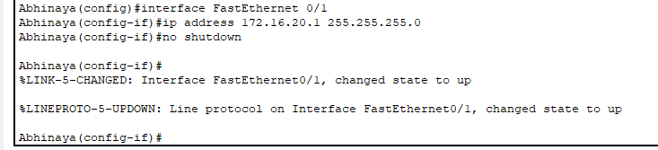

1. Tampilkan konfigurasi berjalan (running configuration) Router0.

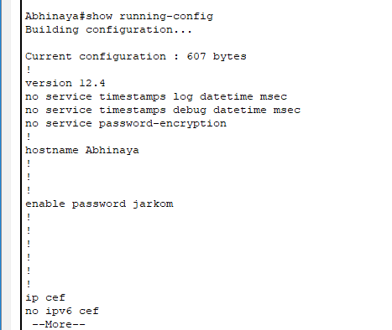

1. Tampilkan konfigurasi tersimpan (startup configuration) Router0. Amati apakah ada perbedaan ?

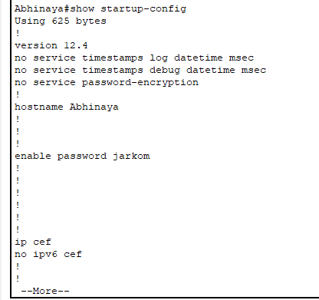

Terdapat perbedaan pada bytes, untuk startup lebih besar

1. Simpan konfigurasi Router0. Lalu tampilkan lagi konfigurasi berjalan maupun yang tersimpan. Amati apakah ada perbedaan ?

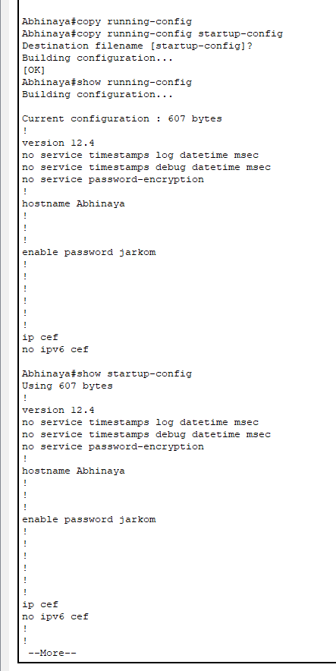

1. Tampilkan tabel routing dari Router0.

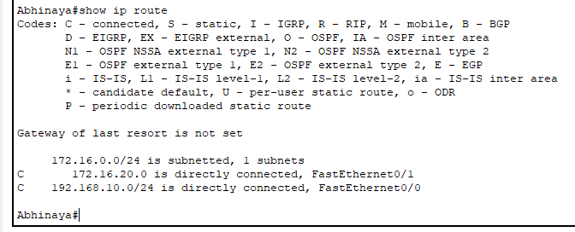

1. 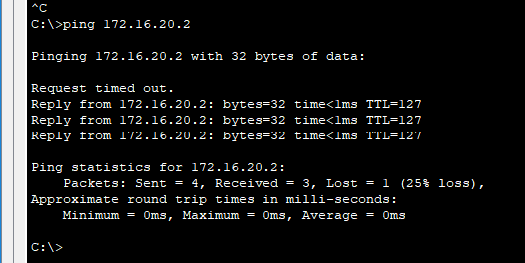Lakukan ping dari PC0 ke PC1. Apakah bisa ?
2. Buatlah topologi seperti gambar di bawah. Beri IP tiap PC seperti di gambar. PC0 terhubung dengan Router0 FastEthernet0/0. PC1 terhubung dengan Router1 FastEthernet0/0. Router0 FastEthernet 0/1 terhubung dengan Router1 FastEthernet 0/1.

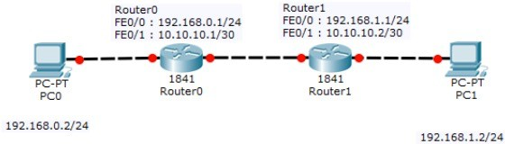

1. Konfigurasikan Router0 dengan parameter :
   1. Hostname : NamaDepanAnda_0

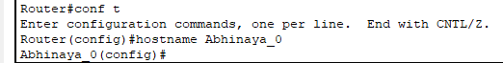

* 1. password : jarkom



* 1. IP FastEthernet0/0 : 192.168.0.1/24
  2. IP FastEthernet0/1 : 10.10.10.1/30

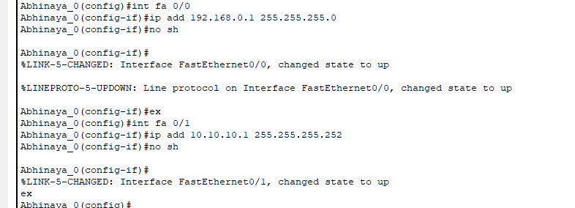

1. Konfigurasikan Router1 dengan parameter :
   1. Hostname : NamaDepanAnda_1



* 1. password : jarkom



* 1. IP FastEthernet0/0 : 192.168.1.1/24
  2. IP FastEthernet0/1 : 10.10.10.2/30

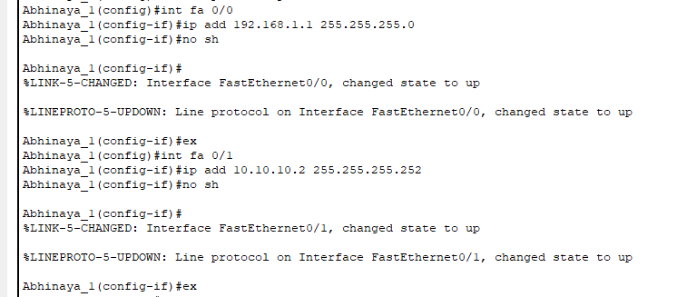

1. Tampilkan tabel routing dari masing masing Router.

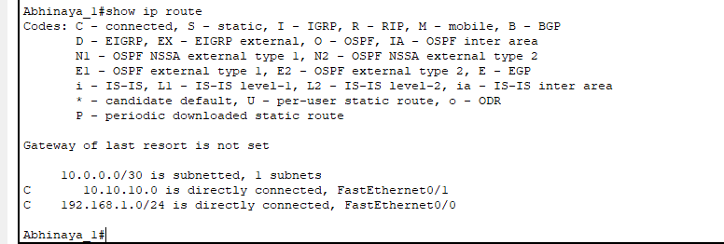

1. Lakukan ping dari PC0 ke PC1. Apakah bisa ?

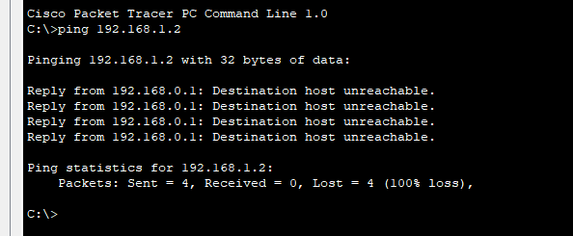

1. Tambahkan static route di Router0 ke jaringan 192.168.1.0/24. Dan static route di Router1 ke jaringan 192.168.0.0/24.

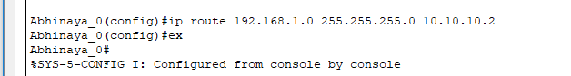

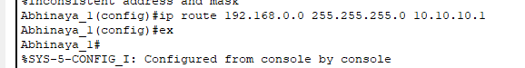

1. Tampilkan tabel routing dari masing-masing Router. Apakah ada perbedaan ?

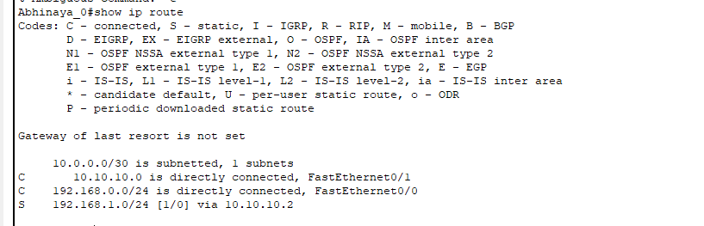 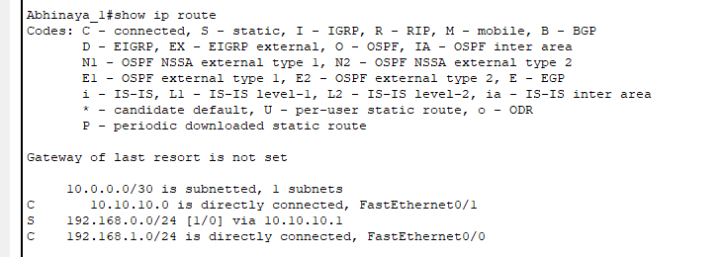

1. Lakukan ping dari PC0 ke PC1 lagi. Apakah bisa ? Jelaskan apa yang terjadi.

